DOCUMENTO PERSONALIZADO DE PESQUISA DE PREÇOS
Processo nº 011/2023 - Compras e Cotações nº 004/2023 – Dispensa nº 004/2023

Amparo legal: Lei 14.133/21 e art. 3, inciso II do Ato 013/2022.

Objeto: Contratação de empresa especializada para limpeza e manutenção preventiva de aparelhos de ar-condicionado e purificadores de água da Câmara Municipal de Américo Brasiliense.

(Este documento padronizado deverá ser preenchido e encaminhado ao e-mail: licitacoes@camaraamericobrasiliense.sp.gov.br, aos cuidados do signatário da mensagem eletrônica de solicitação de orçamento ou ser entregue diretamente na sede da Câmara Municipal de Américo Brasiliense/SP).

RAZÃO SOCIAL:
CNPJ Nº:
ENDEREÇO:
CEP:
RESPONSÁVEL PELO CONTATO:
TELEFONE
E-MAIL:
LOCAL DE ENTREGA/PRESTAÇÃO DO SERVIÇO | Rua Manoel Borba, 298, Praça Caetano Nigro – CEP 14820-003 – Américo Brasiliense – SP
PRAZO DE ENTREGA
PRAZO DE PAGAMENTO
PRAZO DE VALIDADE DE PROPOSTA
FRETE INCLUSO NA PROPOSTA? Especificar o valor

LOTE | DESCRIÇÃO DO PRODUTO/SERVIÇO (OBJETO)* | QTD. | VALOR UNITÁRIO | VALOR TOTAL
01 | Manutenção preventiva de aparelhos de ar-condicionado entre 9.000 Btus e 24.000 Btus, modelo split (limpeza e recarga de gás). | 19 unid. | R$ | R$
02 | Manutenção preventiva de aparelhos de ar-condicionado de 7.500 Btus, modelo ACJ (limpeza e recarga de gás). | 01 unid. | R$ | R$
03 | Manutenção preventiva de aparelhos de ar-condicionado de 36.000 Btus, modelo PISO TETO (limpeza e recarga de gás). | 01 unid. | R$ | R$
04 | Manutenção preventiva de aparelhos de ar-condicionado de 48.000 Btus, modelo PISO TETO (limpeza e recarga de gás). | 02 unid. | R$ | R$
05 | Troca de filtro e limpeza de purificador de água latina- lapapice115 - Serie 1ebs70790 Compressor | 01 unid. | R$ | R$
06 | Troca de filtro e limpeza de purificador de água soft- star | 01 unid. | R$ | R$
07 | Troca de filtro e limpeza de purificador de água latina-Lapapice115- Serie 1ebs70759 Compressor | 01 unid. | R$ | R$
08 | Assepsia em bebedouro de galão | 01 unid. | R$ | R$
09 | Troca de refil de filtro, conforme imagem  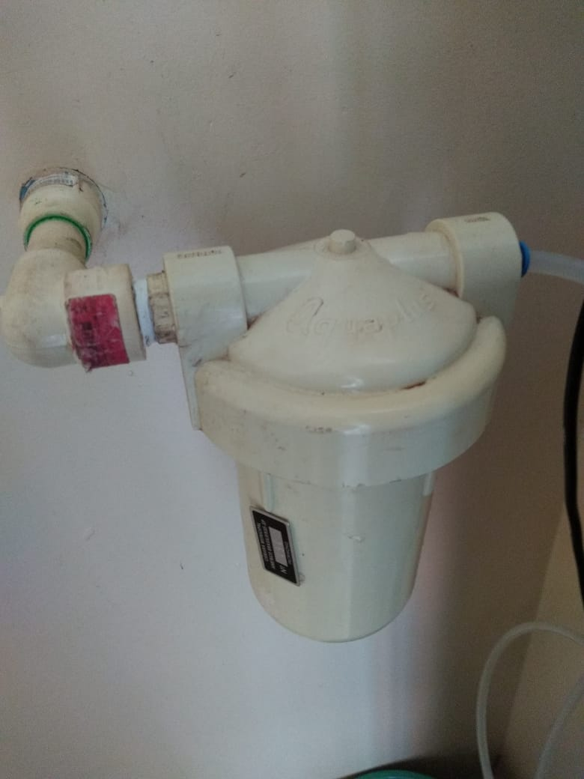 | 01 unid. | R$ | R$
VALOR TOTAL |  |  | R$
Requisitos mínimos:
Para prestação de serviço, a CONTRATADA deverá fornecer as ferramentas, equipamentos, insumos e demais itens, necessários à efetiva execução dos serviços.
O prazo máximo para início da realização dos serviços objeto desta contratação será de 15 (quinze) dias após a emissão da ordem de serviço ou recebimento da nota de empenho pela contratada.
A prestação do serviço não possui natureza continuada e será realizada numa única vez e sem dedicação exclusiva de mão de obra com fornecimento de peças, insumos, materiais e equipamentos necessários à execução dos serviços.
Os serviços serão prestados no seguinte endereço: Rua Manoel Borba, 298 Centro- Américo Brasiliense SP.
Deverá ser executado o serviço de limpeza e manutenção preventiva e um relatório individual para cada aparelho apontando as manutenções corretivas necessárias para todos os aparelhos de ar-condicionado e purificadores de água da Câmara Municipal de Américo Brasiliense.
Especificações dos serviços:

Os serviços serão executados no prazo de quinze dias a contar da emissão da ordem de serviço no mês de janeiro de 2023 em datas e horários a serem definidos entre o Contratante e a Contratada.

Para o serviço de limpeza e manutenção preventiva dos aparelhos modelo janela:
O serviço de limpeza e manutenção preventiva dos aparelhos do modelo janela serão realizados fora do seu local de instalação devendo ser removidos individualmente de seu caixilho/suporte da parede e levados para o local adequado para a realização do serviço;

A contratada deverá escolher se efetuará a limpeza e a manutenção preventiva nas instalações da Câmara ou se levará o aparelho para sua oficina de manutenção, devendo fazer a escolha com base no melhor resultado do serviço;

Em caso de retirada do aparelho para fora das dependências do Câmara deverá ser informada a Secretaria Administrativa previamente afim de preenchimento do documento de saída de bens patrimoniados;

Deverão ser efetuados os seguintes serviços para cada aparelho:
- Limpeza do evaporador, do filtro, da frente plástica e do painel de comando;
- Verificação da corrente e da tensão de funcionamento;
- Vedação de frestas, caso existam;
- Verificação do estado de conservação e a fixação correta dos cabos e das tomadas;
- Limpeza ou substituição dos filtros de ar;
- Verificação do funcionamento do circuito de refrigeração (condensador, evaporador, compressor, dispositivo de expansão e tubulação de fluido refrigerante – quente e frio);
- Limpeza das serpentinas do evaporador e do condensador, com uso de produtos de limpeza adequados.
- Verificação do funcionamento dos controles elétricos, das chaves seletoras, dos termostatos e dos capacitores;
- Lubrificação e ajuste do motor do ventilador e demais partes móveis;
- Alinhamento das aletas do condensador e do evaporador;
- Verificação de ocorrência de vazamentos de fluido refrigerante;
- Substituição do fluido refrigerante;
- Desobstrução do dreno e limpeza da bandeja de água de condensação;
- Verificação do diferencial de temperatura entre a tomada e a saída de ar;
- Desincrustação da serpentina de aquecimento, resfriamento e umidificador;

Para o serviço de limpeza e manutenção preventiva dos aparelhos modelo split:
O serviço de limpeza e manutenção preventiva dos aparelhos do modelo split serão realizados no seu local de instalação;

Deverão ser efetuados os seguintes serviços para cada aparelho:
- Limpeza do evaporador, do filtro, da frente plástica e do painel de comando;
- Verificação da corrente e da tensão de funcionamento;
- Vedação de frestas, caso existam;
- Verificação do estado de conservação e a fixação correta dos cabos e das tomadas;
- Limpeza ou substituição dos filtros de ar;
- Verificação do funcionamento do circuito de refrigeração (condensador, evaporador, compressor, dispositivo de expansão e tubulação de fluido refrigerante – quente e frio);
- Limpeza das serpentinas do evaporador e do condensador, com uso de produtos de limpeza adequados.
- Verificação do funcionamento dos controles elétricos, das chaves seletoras, dos termostatos e dos capacitores;
- Lubrificação e ajuste do motor do ventilador e demais partes móveis;
- Alinhamento das aletas do condensador e do evaporador;
- Verificação de ocorrência de vazamentos de fluido refrigerante;
- Substituição do fluido refrigerante;
- Desobstrução do dreno e limpeza da bandeja de água de condensação;
- Verificação do diferencial de temperatura entre a tomada e a saída de ar;
- Desincrustação da serpentina de aquecimento, resfriamento e umidificador;

Para o serviço de limpeza e manutenção preventiva dos aparelhos modelo split piso teto:

O serviço de limpeza e manutenção preventiva dos aparelhos do modelo split piso teto serão realizados fora do seu local de instalação devendo ser removidos a unidade evaporadora individualmente do seu suporte da parede e levados para o local adequado para a realização do serviço;

Por se tratar de um modelo de aparelho de ar condicionado mais complexo a Contratada deverá efetuar o recolhimento do gás refrigerante do sistema, cortar as tubulações de refrigeração, remover a unidade evaporadora do seu suporte, levar a unidade evaporadora para a oficina, desmontar a unidade evaporadora, efetuar a limpeza e higienização de todos os seus componentes. Após a limpeza deverá efetuar o processo reverso: remontar o equipamento, reinstalar no seu local de instalação, efetuar as devidas soldas no na tubulação de refrigeração, efetuar o procedimento de vácuo do sistema, fazer a recolação do gás refrigerante e fazer os testes de funcionamento;

A contratada deverá escolher se efetuará a limpeza e a manutenção preventiva nas instalações da Câmara ou se levará o aparelho para sua oficina de manutenção, devendo fazer a escolha com base no melhor resultado do serviço;

Em caso de retirada do aparelho para fora das dependências do Câmara deverá ser informada a Secretaria Administrativa previamente afim de preenchimento do documento de saída de bens patrimoniados;

Deverão ser efetuados os seguintes serviços para cada aparelho:
- Limpeza do evaporador, do filtro, da frente plástica e do painel de comando;
- Verificação da corrente e da tensão de funcionamento;
- Vedação de frestas, caso existam;
- Verificação do estado de conservação e a fixação correta dos cabos e das tomadas;
- Limpeza ou substituição dos filtros de ar;
- Verificação do funcionamento do circuito de refrigeração (condensador, evaporador, compressor, dispositivo de expansão e tubulação de fluido refrigerante – quente e frio);
- Limpeza das serpentinas do evaporador e do condensador, com uso de produtos de limpeza adequados.
- Verificação do funcionamento dos controles elétricos, das chaves seletoras, dos termostatos e dos capacitores;
- Lubrificação e ajuste do motor do ventilador e demais partes móveis;
- Alinhamento das aletas do condensador e do evaporador;
- Verificação de ocorrência de vazamentos de fluido refrigerante;
- Substituição do fluido refrigerante;
- Desobstrução do dreno e limpeza da bandeja de água de condensação;
- Verificação do diferencial de temperatura entre a tomada e a saída de ar;
- Desincrustação da serpentina de aquecimento, resfriamento e umidificador;

Para o serviço de limpeza e manutenção preventiva dos aparelhos de refrigeração de água:

A contratada deverá escolher se efetuará a limpeza e a manutenção preventiva nas instalações da Câmara ou se levará o aparelho para sua oficina de manutenção, devendo fazer a escolha com base no melhor resultado do serviço;

Em caso de retirada do aparelho para fora das dependências do Câmara deverá ser informada a Secretaria Administrativa previamente afim de preenchimento do documento de saída de bens patrimoniados;

Deverão ser efetuados os seguintes serviços para cada aparelho:
- Limpeza da área externa dos aparelhos;
- Assepsia interna dos aparelhos;
- Troca dos refis de filtro dos aparelhos.

( ) Declaro a inexistência de fato impeditivo para licitar ou contratar com a Administração Pública.
( )Declaro pleno conhecimento e aceitação das condições gerais da contratação, constantes do procedimento.
( )Declaro, sob as penas da Lei, que não ultrapassei o limite de faturamento e cumpro os requisitos estabelecidos no Art. 3º da Lei Complementar nº 123, de 14 de dezembro de 2006, sendo apto a usufruir do tratamento favorecido estabelecido nos artigos 42 ao 49 da referida Lei Complementar.

________________________________
Assinatura e carimbo da empresa

